**Rapport travail 2**

**Introduction**

Notre projet consiste en la mise en place d’un assistant disponible directement au lancement afin d’optimiser l’utilisation de l’ordinateur a l’aide de différents profils d’utilisation. Ici : Étude et Gaming.

**Utilisation**

Lors d’une première utilisation, il est nécessaire de lancer le script de setup qui va mettre en place la tache programmée de lancement de l’assistant au démarrage. Une fois le script de setup lancé et correctement exécuter l’assistant se lancera à chaque démarrage. Il proposera une interface avec voix qui lui donnera le choix entre deux profils disponibles, Étude et Gaming. Ainsi que la possibilité d’éteindre le bot. La fenêtre de l’assistant reste tout le temps ouvert et donc un changement de profil peut être fait à tout moment.

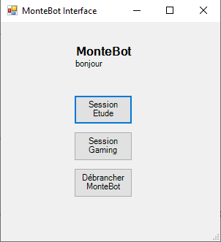

**Documentation**

**Logiciel Utilisé :** PowerShell version 7

**Structure de la solution :** La structure est simple on a créé un dossier principal qui réunis chaque fonctionnalité qui rend le BOT fonctionnel, puis à l’intérieur de celui-ci on a créé un second dossier pour automatiser le BOT.

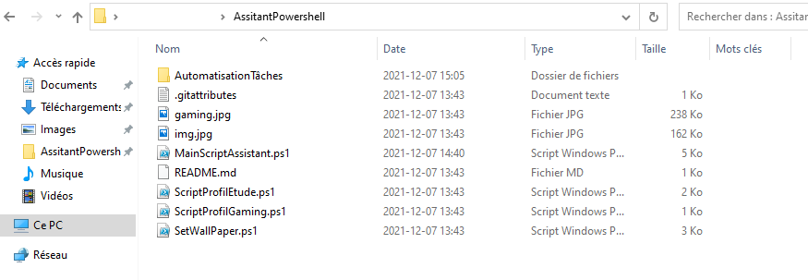

**Description :**

**MainScriptAssistant :** Ce script sert àcrée l’interface du Bot en Forms, il permet

**ScriptProfilEtude :**

**ScriptProfilGaming :**

**SetWallPaper :**

**ConfigAutomatisationBOT :** Ce script sert à

**Conclusion**

**Ce que nous avons aimé :**

* La Fonctionnalité de faire parler le Bot à était très enrichissant pour ma part.

**Ce que l’on aurait aimé faire autrement :**

* Pour ma part, j’aimerais crée le projet en version logiciel avec du C#.

**Ce qu’il serait possible d’améliorer :**

**Difficultés rencontrées :**

* La création de l’interface du BOT à était très complexe au début.

**Fonctionnalités à ajouter :**

* La reconnaissance vocale avec le BOT serait une fonctionnalité intéressante à crée.